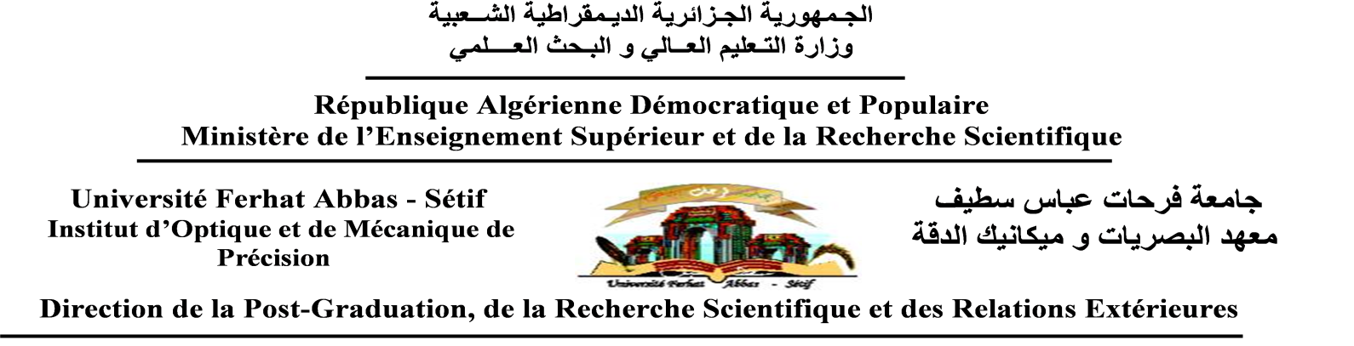

FORMULAIRE DE CHANGEMENT DU DIRECTEUR DE THESE
DOCTORAT EN SCIENCES : DOCTORAT 3ème CYCLE

Nom et prénom du candidat:
Date et lieu de naissance :
Option du Magister ou master obtenu:
Date et lieu d’obtention du dernier diplôme:
Filière : Spécialité:
Date de la première inscription:
Date et signature

Nom et prénom du candidat: ADOUANE Azzedine
Option du Magister obtenu :optique spatiale et mécanique de Précision
Nom et prénom de l’encadreur principal: DJABI Smail Grade: MCA
Spécialité: Optique

Nom et prénom de l’ancien Directeur de thèse:
Grade:
Spécialité:
Etablissement/ Département/ Laboratoire de recherche:
Intitulé du sujet :

Date et signature :

Nom et prénom du nouveau Directeur de thèse:
Grade:
Spécialité:
Etablissement/ Département/ Laboratoire de recherche:
Intitulé du sujet :

Date et signature :

Le Président du CSI

Nom et prénom du co-encadreur: Grade:

